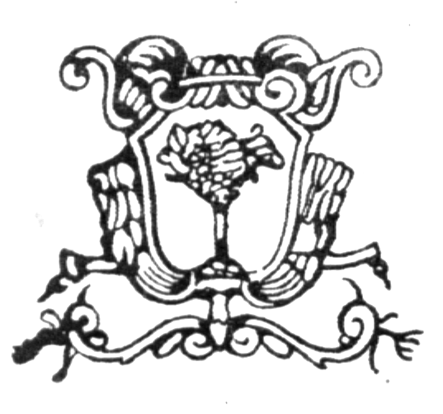
COMUNE DI CERESOLE D’ALBA (CN)

ELEZIONI DELLA CAMERA DEI DEPUTATI
RISULTATI DEFINITIVI SCRUTINI DUE SEZIONI SU DUE
 |  |  |  |  |  | PERCENTUALI %
 | LISTE | SEGGIO 1 | SEGGIO 2 | TOTALE |  | TOTALE | SEGGIO 1 | SEGGIO 2
1 | DI PIETRO - ITALIA DEI VALORI | 20 | 24 | 44 |  | 3,04 | 2,80 | 3,27
2 | PARTITO DEI PENSIONATI | 13 | 7 | 20 |  | 1,38 | 1,82 | 0,95
3 | LA ROSA NEL PUGNO | 10 | 14 | 24 |  | 1,66 | 1,40 | 1,90
4 | COMUNISTI ITALIANI | 7 | 11 | 18 |  | 1,24 | 0,98 | 1,50
5 | FEDERAZIONE DEI VERDI | 12 | 12 | 24 |  | 1,66 | 1,68 | 1,63
6 | L'ULIVO | 213 | 203 | 416 |  | 28,71 | 29,83 | 27,62
7 | UDEUR - POPOLARI | 1 | 10 | 11 |  | 0,76 | 0,14 | 1,36
8 | RIFONDAZIONE COMUNISTA | 18 | 20 | 38 |  | 2,62 | 2,52 | 2,72
9 | LEGA NORD | 63 | 81 | 144 |  | 9,94 | 8,82 | 11,02
10 | ALTERNATIVA SOCIALE MUSSOLINI | 7 | 4 | 11 |  | 0,76 | 0,98 | 0,54
11 | ALLEANZA NAZIONALE | 73 | 87 | 160 |  | 11,04 | 10,22 | 11,84
12 | FIAMMA TRICOLORE | 2 | 1 | 3 |  | 0,21 | 0,28 | 0,14
13 | DEM.CRISTIANA - NUOVO PSI | 5 | 4 | 9 |  | 0,62 | 0,70 | 0,54
14 | FORZA ITALIA | 184 | 180 | 364 |  | 25,12 | 25,77 | 24,49
15 | UNIONE DEMOCRATICI CRISTIANI (UDC) | 82 | 74 | 156 |  | 10,77 | 11,48 | 10,07
16 | NO EURO | 4 | 3 | 7 |  | 0,48 | 0,56 | 0,41
 | TOTALE VOTI VALIDI | 714 | 735 | 1449 |  | 100,00 | 100,00 | 100,00
 | SCHEDE BIANCHE | 6 | 7 | 13
 | SCHEDE NULLE E SCHEDE CONTENTENTI VOTI NULLI | 12 | 17 | 29
 | SCHEDE CHE CONTENGONO VOTI CONTESTATI E PROVVISORIAMENTE NON ASSEGNATI | 0 | 0 | 0
 | TOTALE | 732 | 759 | 1491

